Муниципальное бюджетное учреждение дополнительного образования
«Центр дополнительного образования для детей»
р.п. Лысые Горы, Саратовской области.

ПРОЕКТ:
«Исследование и восстановление родника "Студеный" Лысогорского района Саратовской области»

Состав проектной группы:

Мозжилина Софья
т\о «Лесные Рейнджеры»,

Валиахмедов Даниил,
т\о «Лесные Рейнджеры».

Демьянова Мария,
т\о «Экомониторинг»

Руководители:
Валиахмедов Равиль Маратович,
педагог дополнительного образования.

Муратходжаева Севар Фархадовна,
педагог дополнительного образования.

Р.п. Лысые Горы, 2022 г

СОДЕРЖАНИЕ

Введение…………………………………………………….…………стр. 3
ТЕОРЕТИЧЕСКАЯ ЧАСТЬ.
Общие характеристики родника……………………….….………….стр.4
Физико – географические характеристики района……….….……..стр.5
Анализ структуры ландшафта…………………………….…………стр.6
ПРАКТИЧЕСКАЯ ЧАСТЬ.
Описание рельефа вокруг источника………………….……………стр.7
Растительность……………………………………………..…………стр.8
Животный мир……………………………………………….….…….стр.8
Расход воды. Мощность источника……………………….…………стр.9
Определение прозрачности воды………………………….………...стр.9
Температурный режим родника…………………………………….стр.9
Определение плотности воды………………………………………стр.10
Определение запаха и вкусовых качеств воды…………………….стр.10
Качественный химический анализ воды из источника…………….стр.11
Химические состав воды из источника………………………….….стр.12
Анализ экологического состояния
и его ландшафтное окружение………………………………………стр.12

Перспективный план по дальнейшему
изучению родника и его благоустройство…………………….……стр.13

Заключение……………………………………………………………стр.14

Список литературы……………………………………………………стр.16

Приложения……………………………………………………………стр.17

Введение

Подземные воды – это самое
драгоценное полезное ископаемое
(Академик Карпинский А.П.)

Вода - самое распространенное вещество на Земле: три четверти поверхности планеты покрыто морями, океанами, реками, ледниками. Вода в больших количествах содержится в земной коре. Значительное количество воды содержит атмосфера. Помимо того, вода входит в состав горных пород и минералов, в состав почвы, находится во всех растительных и животных организмах. Значительная часть воды нашей планеты скрыта под ее поверхностью. Лишь относительно малая доля выходит наверх то в виде ключей, то в виде горных ручейков или бурных фонтанов- гейзеров.

Источником питьевой воды в нашем рабочем поселке Лысые Горы является централизованный водопровод, также жители покупают в магазине питьевую воду. Однако в нашей местности чистую воду можно найти не только в магазине, но и в родниках. Один из таких родников находится в небольшом отдалении от поселка.

Актуальность проекта: Родник «Студеный» - это излюбленное место посещения местным населением. Для жителей р.п. Лысые Горы, с. Большая Рельня и с. Федоровка Лысогорского района Саратовской области он является единственным источником доступной, родниковой воды в округе. Вода в нем некогда не замерзает даже в сильные морозы и всегда остается прохладной и вкусной. Маршруты наших натуралистических походов, совместно с отрядом «Лесные рейнджеры», регулярно проходят мимо родника. И мы тоже пользуемся этим источником чистой и прохладной воды. Родник, за некоторое время, немного зарос растительностью, небольшой навес, защищающий его, обветшал и обвалился. (Прил.1,2)
Часто мы слышим пожелания посетителей источника о реконструкции прилегающей территории. Во время очередной экспедиции было решено привести состояния родника и территории вокруг него в надлежащий вид. Так и родилась идея проекта.

Объект исследования: родник «Студеный» Лысогорского района Саратовской области, который используется населением.

Предмет исследования: природно-экологическое состояние родника.

Сроки проведения первого этапа проекта: октябрь 2022 – июнь 2023 года.

Цели проекта: Сделать описание родника, определить качество воды, провести работы по благоустройству.

Задачи:
- Собрать необходимую информацию из открытых источников.
- Определить методы исследования воды в родниках.
- Провести физическое и химическое обследование родника «Студёный».
- Провести социальный опрос среди местных жителей.
- Составить паспорт родника.
- Провести работы по благоустройству прилегающей территории.
- Дать заключение проделанной работы и дать рекомендации по результатам исследований.

Методы исследования:

Теоретические
- изучение литературных данных;
- подготовка необходимого материала для создания паспорта;
Практические
- забор пробы на анализы;
- проведение обследования физических свойств воды;
- практические и лабораторные работы по определению химического состава воды;

ТЕОРЕТИЧЕСКАЯ ЧАСТЬ

Общие характеристики родника.

Для начала нам необходимо было разобраться, с определением понятия родник. В литературе дается такое определение родникам:
Родник (источник, ключ, криница) — естественный выход подземных вод на земную поверхность на суше или под водой (подводный источник).
Образование источников может быть обусловлено различными факторами:
- пересечением водоносных горизонтов отрицательными формами современного рельефа (например, речными долинами, балками, оврагами, озёрными котловинами),
- геолого-структурными особенностями местности (наличием трещин, зон тектонических нарушений, контактов изверженных и осадочных пород),
- фильтрационной неоднородностью водовмещающих пород и др.
Родники бывают: восходящими — напорными и нисходящими — безнапорными; временно действующими (сезонными) и постоянно действующими и др.
По температуре родники делятся на холодные, тёплые, горячие и кипящие.[7]

По классификации советского гидрогеолога А. М. Овчинникова выделяется три группы источников в зависимости от питания водами верховодки, грунтовыми или артезианскими водами.
Верховодка — подземные воды, которые накапливаются над временным подпором (промерзлой почвой и тому подобное).
Залегают вблизи поверхности (выше горизонта грунтовых вод), склонны к резким колебаниям, легко загрязняются. Верховодка — временное или сезонное скопление безнапорных подземных вод с ограниченным водоупорным ложем.
Образуется вследствие просачивания атмосферных осадков и конденсации водяного пара.
При ведении открытых горных работ в области развития верховодки необходимое обеспечение устойчивости откосов въездных, разрезных траншей и рабочих бортов достигается, в частности, дренажем, водоотливом и водоотводом.
Как правило, вода из верховодки отличается низким качеством и непригодна для питья.
Грунтовая вода — гравитационная вода первого от поверхности Земли постоянно существующего водоносного горизонта, расположенного на первом водоупорном слое. Имеет свободную водную поверхность. Обычно над ней нет сплошной кровли из водонепроницаемых пород.
Артезианские, напорные подземные воды, заключённые в водоносных пластах горных пород между водоупорными слоями. При вскрытии буровой скважиной или шурфом артезианские воды поднимаются выше кровли водоносного пласта, иногда фонтанируют. Источники артезианского типа относятся к важнейшим полезным ископаемым. Обычно залегают на глубине от 100 до 1000 метров. [10]

Физико – географические характеристики района.

Лысогорский район находится на юге Саратовского Правобережья, на западном склоне Приволжской возвышенности в подзонах северной и типичной степи. На юге район граничит с Волгоградской областью.
Площадь района 2.3 тыс. км 2.
Западный склон Приволжской возвышенности имеет слабо всхолмленный спокойный рельеф с преобладающими высотами 150—200 м. Территория района дренируется р. Медведицей и ее левыми притоками. Долина р. Медведицы обширна. В пойме и на левобережной террасе растут леса из дуба, липы, вяза, ольхи, клена остролистного. На правом берегу на эрозионных террасах, балках и вершинах холмов сохранились дубовые леса. Под лесами и древесно-кустарниковыми насаждениями занято около 49 тыс. га, или 21.4% обшей площади района.
Климат в Лысогорском районе умеренно континентальный, чему присуще продолжительное сухое жаркое лето, зима морозная. Среднее количество дней с осадками — 12—15 в месяц, с туманами — в среднем 4—10 дней в месяц, с метелями — в среднем 4—10 дней в месяц. Весна короткая. В марте возможны метели, заносы на дорогах, в среднем 5—7 дней. Дней с туманами в марте в среднем 5—9. Весной, обычно с последней декады марта по третью декаду апреля, на дорогах с твёрдым покрытием вводится ограничение на движение большегрузного автотранспорта, начало которого приурочено к переходу среднесуточной температуры через 0. Осень не отличается из года в год постоянством погоды. Устойчивый снежный покров образуется в северных районах к 25 ноября, а в центральных и южных — с 29 ноября по 8 декабря.
Весна начинается в последней декаде марта. Лето длится 4,5 месяца и делится на три периода: «предлетье», «разгар» и «спад» лета. Осень начинается в середине сентября и продолжается до начала ноября. Зима начинается в первую декаду ноября. [9]

Анализ структуры ландшафта.

Рельеф
В целом территория района представляет собой аккумулятивно-эрозионную, полого-волнистую равнину, с водораздельными поверхностями, расчленённую овражно-балочной сетью. Преобладающие высоты на территории района составляют 150-200 м [1]
Родник расположен на северо-западе от р.п. Лысые Горы Саратовской области. Рельеф не однороден. Преобладание холмистых возвышений. Сам родник истекает у подножья одного из таких возвышений на ю-в склоне. На расстоянии около 2,5 км от источника расположен крупнейшая река данной местности – р.«Медведица». Также на равнинной части и в понижениях данного района находятся и другие водоемы – старицы и пруды имеющие, как правило, сезонный характер.
При рассмотрении спутниковых снимков видно, что основная часть прилегающих к роднику территорий используется под сельскохозяйственные нужды. Эта местность среди населения известна как «Федоровские луга». Это название происходит от того, что рядом находится с. Федоровка.

Почвы

Особенностью геологического строения района является широкое развитие ледниковых отложений преимущественно в правобережье р. Медведицы, которые связаны с Днепровским оледенением Русской равнины и представлены ледниковыми (моренные глины и суглинки), водно-ледниковыми (глины и суглинки) отложениями [1]
В почвенном покрове Лысогорского района доминируют черноземы обыкновенные, в южной части – черноземы южные, на западе – серые лесные почвы, а в 6 долинах рек Медведицы и Карамыша – аллювиальные. [1]

Растительный покров района.

Если рассматривать растительный покров, то в Лысогорском районе преобладают культурные ландшафты, сформировавшиеся на месте богато-разнотравно-типчаковоковыльных степей и разнотравно-типчаково-ковыльных степей. Лесистость района составляет 17% и типичные представители естественной древесной растительности это: сосна обыкновенная, дуб черешчатый, береза бородавчатая, рябина обыкновенная, клен остролистный, тополь и др. [1]

ПРАКТИЧЕСКАЯ ЧАСТЬ.

Идея проекта возникла, как и говорилось ранее, в процессе наших натуралистических походов, совместно с отрядом «Лесные рейнджеры». Эти походы регулярно проходят мимо родника. И мы тоже пользуемся этим источником чистой и прохладной воды.
Перед началом работы мы определили состав проектной группы в которую вошли обучающиеся двух творческих объединений «Лесные рейнджеры» и «Экомониторинг», а именно: Мозжилина Софья, Демьянова Мария и Валиахмедов Даниил.
Затем на первом проектном обсуждении были определены цели и задачи, а также распределены зоны ответственности каждого из участников группы. Была составлена «дорожная карта» проекта. (Прил. 3)
Были определены зоны ответственности на каждого из членов команды. Так основную ответственность на сбор литературных данных, составления паспорта родника и круглогодичный сбор физических данных взяла на себя Мозжилина Софья. За химический анализ воды будет отвечать Демьянова Мария, а за благоустройство территории и анализ флоры и фауны вокруг родника будет отвечать Валиахмедов Даниил.

Описание рельефа вокруг источника

Рельеф вокруг источника представлен холмистой местностью. На юго-востоке расположена наивысшая точка в данной местности холм «Лысая Гора» с абсолютной высотой 170 м. над у.м. Сам родник расположен на восточном склоне другой возвышенности переходящей в равнинную часть. Вся территория понижения усеяна всевозможными старицами. До самой крупной реки, в донном районе, «Медведицы» порядка 2,5 км. Примерно в 1.5 км ю-в от источника, с начала весны до конца лета, образуется обширный затопленный водой участок. Часть этого водотока наполняет озеро расположенное рядом с ним. Возможно это воды того же подземного источника, что и в роднике. Этот вопрос нам ещё предстает исследовать.

Растительность

Из-за особенностей рельефа исток родника расположен на склоне небольшого холма. Выше самого источника расположены одиночные деревья ольха, дикие яблони дубы и кустарники в основном сливы колючей (терновник). Переувлажнение почвы ниже истока не позволяет расти древесно-кустарниковым растениям. Для русла ручья характерны влаголюбивые растения из экологической группы гигрофитов: чистяк весенний, осоки. Родник не образует ручья и вся вода переходит в заболоченный участок, где растет рогоз и камыш. Небольшой отвод воды наполняет бетонную купель, в которой произрастает много ряски, присутствуют нитчатые водоросли, на берегу произрастают травянистые растения, которые мы будем определять в весеннее время.

Животный мир

Животный мир данного участка схож с общей фауной района и области. Во время регулярных походов и экспедиция мы наблюдали здесь отдельные особи зайцев, лис, ежей. Неподалеку расположены норы степного сурка, где мы видели зверков с периодичной регулярностью. Часто встречаются норы полевок. В одном из походов обнаружен труп бурозубки обыкновенной, который был заспиртован для дальнейшего изучения. Не редко на размякшей глине после осадков можно наблюдать следы копытных животных (кабан, косуля).
Из рептилий встречается уж, гадюка Никольского, на лугах, рядом с родником, прыткая ящерица.
Земноводные также обычны для нашего региона и представлены зеленой жабой, чесночницей, и озерной лягушкой.
Из представителей пернатых, в разное время года, можно наблюдать полевого воробья, большую синицу, лазоревку, мухоловок, жулана, на деревьях у источника поползня и пестрого дятла. Над полями и лугами в близи родника часто можно видеть дневных хищных птиц (полевой лунь, чёрный коршун, обыкновенный канюк), что свидетельствует о наличии мышевидных грызунов.
Насекомые более разнообразны. Самые заметные из представителей это пчела-плотник, бабочка павлиний глаз, бронзовки, стрекоза коромысло, иногда в вечернее время можно встретить жука оленя. Полный список беспозвоночных мы постараемся представить после весенне-летних полевых экспедиций.

Расход воды. Мощность источника

Для определения расхода воды за минуту, час и сутки была взят метод наполнения мерной емкости за промежуток времени. [8]
Для эксперимента использовалась литровая банка и секундомер. Так как родник оснащен желобом провести эксперимент не составило труда. Поставив емкость под ток воды мы несколько раз замерили время потраченное на ее заполнение. Средний показатель полученных результатов был 22,3 с . Далее проведя расчеты мы выяснили что дебит воды в роднике за секунду составляет 0,045л. ; за минуту 2,7л. ; за час 162л. ; за сутки 3888 л. (Прил. 4)

Определение прозрачности воды
Прозрачность воды зависит от количества механических взвешенных нерастворимых в воде частичек (мути), химических соединений (например, гидрата окиси железа) или присутствия микроорганизмов и фитопланктона.[2]
Прозрачность воды определяется обычно по высоте столба воды, через которую можно прочитать текст, напечатанный стандартным шрифтом Снеллена. Высота столба воды, измеряемая в сантиметрах, указывает на степень ее прозрачности. Исследуемую воду взболтать и налить доверху в специальный градуированный стеклянный цилиндр высотой 30 см с плоским дном. Под цилиндр на высоте 4 см от его дна поместить шрифт Снеллена и попытаться различить буквы через столб воды в цилиндре. Если вода мутная и шрифт прочесть не удается, то следует отливать воду из целиндра пока буквы шрифта станут различимыми. Отметить высоту столба воды в цилиндре, при которой возможно чтение шрифта Снеллена. Питьевая вода должна иметь прозрачность не ниже 30 см.[2]
При проведении эксперимента мы обнаружили, что прозрачность воды превышает 35 см. Величина цилиндра не позволила нам определить крайнее значение прозрачности. Хотя и этих данных достаточно чтобы определить данный образец к весьма чистым прозрачным водам, в дальнейшем планируется приобрести цилиндр большего размера. (Прил. 5)
Температурный режим родника
По температуре родники делятся на холодные, тёплые, горячие и кипящие.
Наш родник относится к холодным источникам.
Для определения среднегодовой температуры и температуры в разные сезоны мы проводим ежемесячное термометрирование воды. (Прил. 6)
Эти исследования планируется проводить в течении всего года. Сейчас работа в начальной стадии в связи с этим у нас нет полных данных температурных показателей.

Температура воды в источнике в разные месяцы.

Месяц | Температура  воды (°С) | Температура воздуха (°С) | Примечание
26 октября | +6 | +3 | Ясный день
26 ноября | +6 | +1 | Сильный ветер
17 декабря | +5 | +1 | Потепление после морозов, дождь.
Январь | нет данных | нет данных
Февраль | нет данных | нет данных
Март | нет данных | нет данных
Апрель | нет данных | нет данных
Май | нет данных | нет данных
Июнь | нет данных | нет данных
Июль | нет данных | нет данных
Август | нет данных | нет данных
Сентябрь | нет данных | нет данных
Среднегодовая температура. | нет данных | нет данных

Определение плотности воды

Для определения плотности был взят стандартный ареометр для измерения в диапазоне от 700 до 1000 и лабораторный цилиндр. Измерения выявили плотность исследуемой воды в районе 0,998-1000 единиц, что соответствует норме питьевой воды. (Прил. 7)

Определение запаха и вкусовых качеств воды

Запах воды вызывают летучие пахнущие вещества, поступающие в воду в результате процессов жизнедеятельности водных организмов, при биохимическом разложении органических веществ, при химическом взаимодействии содержащихся в воде компонентов, а также с промышленными, сельскохозяйственными и хозяйственно-бытовыми сточными водами.[3]
На запах воды оказывают влияние состав содержащихся в ней веществ, температура, значения рН, степень загрязненности водного объекта, биологическая обстановка, гидрологические условия и т.д. Обычно запах определяют при нормальной (20 °С) и при повышенной (60 °С) температуре воды.[6]
По нашим наблюдениям у воды, практически, отсутствует запах. Даже при нагревании воды на водяной боне до температуры 60 °С, запах едва ощутим.

Оценку вкуса воды проводят только у питьевой природной воды при отсутствии подозрений на ее загрязненность.
Различают 4 вкуса: соленый, кислый, горький, сладкий. Остальные вкусовые ощущения считаются привкусами (солоноватый, горьковатый, металлический, хлорный и тому подобное). [3]
В ходе пробных испытаний мнения относительно вкусовых качеств воды из родника разделились. После дискуссий мы, всё же, дали определение. Считаем, что вода из источника имеет слабый сладковатый привкус, привкус талой воды или льда.
Так как имел место спорный вопрос относительно этого показателя, считаем необходимым провести повторный анализ вкусовых качеств воды.

Качественный химический анализ воды из источника.

Определение кислотности воды.

Питьевая вода должна иметь нейтральную реакцию среды (рН около 7). Значение рН воды хозяйственного питьевого, культурно-бытового назначения регламентируется в пределах 6-9.[11]
Для исследования кислотности мы использовали универсальную индикаторную бумагу. В ходе работ погрузили полоску индикаторной бумаги в стакан с исследуемой водой. Далее сравнили полученный цвет со шкалой индикаторной бумаги и определили рН среды. По нашим наблюдениям показатель кислотности в пробе находится в промежутке 7-8, что соответствует санитарным нормам питьевой воды. (Прил. 8)

Определение общей минерализации воды

Для определения общей минерализации воды я использовала прибор TDS.
Принцип работы прибора основан на электропроводности воды. Электропроводность – это способность среды проводить электрический ток. Чем выше минерализация (насыщение солями) жидкости, тем выше ее электропроводность, тем выше будут показания прибора.[13]
Определение общей минерализации воды проводилось с помощью цифрового измерителя солей в воде TDS-3. При комнатной температуре 20-22 °С показания прибора зафиксировались на отметке 356 ppm (млг/л), это соответствует обычной водопроводной воде среднего качества. Нужно отметить, что многие минеральные источники имеют показатель выше нашего и являются лечебными.
Также при помощи данного прибора можно определить жесткость воды. Для этого мы воспользовались формулой 1 мг-экв/л = 50.05 ppm.[13]
Исходя из предложенного метода необходимо показатели прибора разделить на 50. В результате жесткости воды в пробе составил 7.12 °Ж, что является достаточно высоким показателем градуса жесткости, но вполне приемлемым для питьевой воды.
Необходимо отметить, что данный метод не является точным и необходимо проведение лабораторных исследований в реальной лаборатории по определению состояния качество воды.

Химические состав воды из источника.

Реакция на сульфаты, хлориды, гидрокарбонаты, ионы железа и меди.

Мы провели качественное определение на наличие сульфатов, гидрокарбонатов, хлоридов и ионов железа исходя из возможностей лаборатории Экостанции «Лысогорье» по общепринятым методикам.(Прил. 8)
Оказалось, что в нашей воде больше всего содержится сульфат-аниов, есть хлорид-анионов, наличие гидрокарбонатов определено косвенно по отложениям после кипячения. Осадок может также образоваться при наличии сульват-ионов в пробе, которые делают воду постоянно жесткой. Данный момент подтверждает показатели прибора TDS-3.
Анализ также был проведен на ионы железа. Результат оказался отрицательным. (Прил. 9)
Планируется провести повторную диагностику воды уже с применением оборудования для анализа количественного состава минеральных элементов. Также, в весенний период мы планируем, обратится в независимую лабораторию по определению качеств воды. В данный момент ведутся переговоры на эту тему.

Анализ экологического состояния и его ландшафтное окружение.

Саратовский край не обижен водными ресурсами. Чего стоит красавица Волга, снабжающая питьевой водой большую часть населения области. А ведь есть еще 358 малых рек длиной более 10 км, а 58 из них имеют длину более чем 50 км каждая. Однако не все эти водоёмы могут служить источниками для питья, так как вода в них не всегда отвечает санитарным требованиям.[5] К сожалению, источниками загрязнения являемся мы сами, а именно: промышленные и бытовые стоки, жидкие отходы от животноводческих и птицеводческих комплексов, коллекторно-дренажные воды с орошаемых территорий и многое другое.
Одним из альтернативных источников чистой питьевой воды могут являтся подземные воды. Однако распределены они по Саратовской земле крайне неравномерно, причем подавляющее большинство пресных подземных вод находятся в Правобережье, а Заволжью достались, в основном, непригодные для питья соленые воды.
Врачи и экологи бьют тревогу: нет сомнений, что и продолжительность жизни, и повышенная смертность, особенно детская, в значительной мере связаны с потреблением некачественной питьевой воды. По данным Всемирной организации здравоохранения более 80% всех болезней в мире связаны с недостатком воды либо использованием загрязненной воды. И это неудивительно. Ведь наши почки только за сутки пропускают через себя более 2 тонн воды. Это довольно большая цистерна! А сердце? Через него проходит в сутки более 7 тонн крови, на 80% состоящей из воды. [5]

Родник «Студёный» небольшой и не даёт начало ручью, большая его часть уходит обратно в почву. Он особо не влияет на рельеф местности, но всё же является достаточно важной частью экосистемы данного участка. Проникая в почвенный покров, он дает необходимую влагу близрастущим представителям флоры. Также и животным мир гораздо богаче на территориях с источниками чистой пресной воды. Так как все обширные территории вокруг родники используются под посадку злаковых культур важно, что небольшие участки растительности ниже родника образуют густые заросли, которая используется животными для пропитания и в качестве убежища
Местные жители стараются содержать родник в хорошем состоянии. Но, к сожалению, среди нас есть и недобрые люди, которые разбрасывают пустые мусор, остающийся после пикника. Мы с ребятами из Лысогорского ЦДОД оказываем посильную помощь в очистке родник. А в дальнейшем планируем капитально благоустроить его силами волонтеров и местных жителей. Родник, который мы описали, не памятник природы, а безымянное место. Но, несмотря на это, оно нам дорого как замечательный уголок нашей малой родины.
Экологическое состояние родника в целом удовлетворительное. По предварительным данным вода не содержит вредных примесей и пригодна для питья, что подтверждали местные жители на протяжении многих лет.

Перспективный план по дальнейшему изучению родника
и его благоустройство.

Наш проект еще только в начале реализации. В дальнейшем мы планируем провести еще много исследований данного источника.
Начав работу по данной теме, нас заинтересовал вопрос исследования и других родников Лысогорского района. Мы узнали, что существуют источники и покрупнее нашего, и вода в них возможна даже чище. Так что родник «Студёный» это лишь первый этап на пути исследования родников нашего района. Подробный перспективный план обследования на ближайшие годы смотрите в таблице. (Прил.10)

Заключение.

Неумелое использование природных богатств, особенно жизненно важных, может привести к экологической катастрофе. Чистая вода это один из возобновляемых источников, однако, ее пределы не безграничны. Хотелось бы оставить после себя не только техногенный отпечаток, но и что-нибудь важное и полезное.
В процессе изучения родника, обобщения литературных данных и выполнению некоторых пунктов поставленных задач, мы можем огласить промежуточные результаты:
- составлено физико-географическое описание источника;
- описан рельеф, климат, растительный и животный мир исследуемой территории;
- проведены физическое исследования родника;
- проведены первичные химическое исследования родника;
- составлена дорожная карта по обследованию и благоустройству родника;

Однако работы еще много и нам необходимо в ближайшее время выполнить следующие пункты:
- проведение опрос местных жителей;
- выявление экологических проблем окружающей территории
- составление рекомендаций по охране родника.
- проведение мероприятий по благоустройству;
- составление паспорт родника.

Источник находится у подножья одного их возвышений. Экспозиция склона юго-восточная. Сам склон пологий. Очевидно, что вода ключа поступает на поверхность, скапливаясь в водоносном слое, состоящем из песка, который залегает под водоупорным слоем из глины. Вода на поверхность земли вытекает не под напором, небольшой тонкой струей. Сам источник скрыт и на поверхность выходит пластиковая труба. Источник не образует ручья и после небольшого протяжения плавно растекается по равнинной части. В этом месте образуется территория с повышенной влажностью почвы.
Пока, о зависимости потока от времени года или от осадках говорить рано, необходимы дальнейшие исследования. Также по предварительным данным и из описания местных жителей, вода в роднике никогда не замерзает.
Мы замеряли температуру в источнике на протяжении 3-х месяцев с октября по декабрь. Температурный режим остается, более или менее, неизменным и составляет + 6 С; +5 С
Воды источника не оказывают огромного влияние на рельеф, однако по нашим наблюдениям экологическое значения ее достаточно велико.
Нами изучены свойства воды из родника. Органолептические характеристики родниковой воды показали, что вода прозрачная, чистая, без вкуса, бесцветная, запаха не обнаруживается. Она долго может храниться, и ее свойства не теряются.
Мы провели качественное определение на наличие сульфатов, гидрокарбонатов, хлоридов и ионов железа в химической лаборатории Экостанции «Лысогорье» по общепринятым методикам. По нашим данным в образце исследуемой воды больше всего содержится сульфат-ионов, есть хлорид-анионы, гидрокарбонаты практически отсутствуют.
На кислотность и жесткость воды мы также провели анализ. В результате выяснилось, что эти показатели в пределах нормы для питьевой воды.

Вблизи источника встречаются множество растений, насекомых и животных. Полный видовой состав будет представлен по завершению проекта, так как предстоят весенне-летние натуралистические экспедиции обучающихся Экостанции «Лысогорье».

Согласно общему обследованию территории и источника мы сделали вывод, что состояние родника удовлетворительное. По предварительным данным вода в нем вполне пригодна для питья.
Родник – это не только источник воды, это прекрасное наследие, изумительный подарок для всех поколений. Это средство воспитания патриотизма, чувства прекрасного, бережного отношения к природе.

Список литературы.

- Антонова О.Г. Автореферат бакалаврской работы: «Оценка антропогенной преобразованности и анализ экологических проблем территории Лысогоского района Саратовской области». САГУ им. Н.Г. Чернышевского. Кафедра физической географии и ландшафтной экологии. Саратов 2019.
- Большаков А. М., Новикова И. М.
«Общая гигиена» — Москва: Медицина, 2002.
- Бузин И.А. Статья «Органолептические показатели качества воды: на вкус и цвет...»
https://www.msulab.ru/knowledge/water/organoleptic-indicators-of-water-quality-for-taste-and-color/
- Воскресенский С. Г. «География Саратовской области» Учеб. пособие для 6-х, 9-х кл. шк. всех типов. Саратов, 1997
- Галкина Е.А. и учащиеся 8-9 класса. Исследовательская работа «Живи, родник, живи! ». р.п. Базарный Карабулак Саратовская область, 2012г
- Евстифеева Т.А., Хвостенко Е.Л.. Определение основных органолептических показателей качества питьевой воды. Оренбург ИПК ФГБОУ ОГУ. 2011
- Климентов П. П. Общая гидрогеология. М., 1971.

- Колпаков Т.П. Рохмистров В. Л. Методика составления экологического паспорта родника. Проект Ярославской области «Живи родник!» https://www.edu.yar.ru/russian/projects/spring/metod.html
- Милаева Я. В. Исследовательская работа «Лысая Гора, Лысогорского района – объект природы, заслуживающий статус ООПТ». МБУДО «Центр дополнительного образования для детей» р.п. Лысые Горы, Саратовской области. Саратовская область, р.п. Лысые Горы. 2022
- Овчинников А. М. Общая гидрогеология. М., 1954.
- Чернова А.В. Учебно-исследовательская работа «Исследование химического состава водопроводной воды с. Перегребное в условиях школьной лаборатории». с. Перегребное, 2017.
- Экологический мониторинг. Концепция, подходы, роль в образовательных проектах. Учебно-методическое пособие. Москва, 2008 г.
- TDS метр: принцип работы, использование, характеристики, уход
Источник: https://oskada.ru/analiz-i-kontrol-kachestva-vody/tds-metr-princip-raboty-ispolzovanie-xarakteristiki-uxod.html

Приложение 1

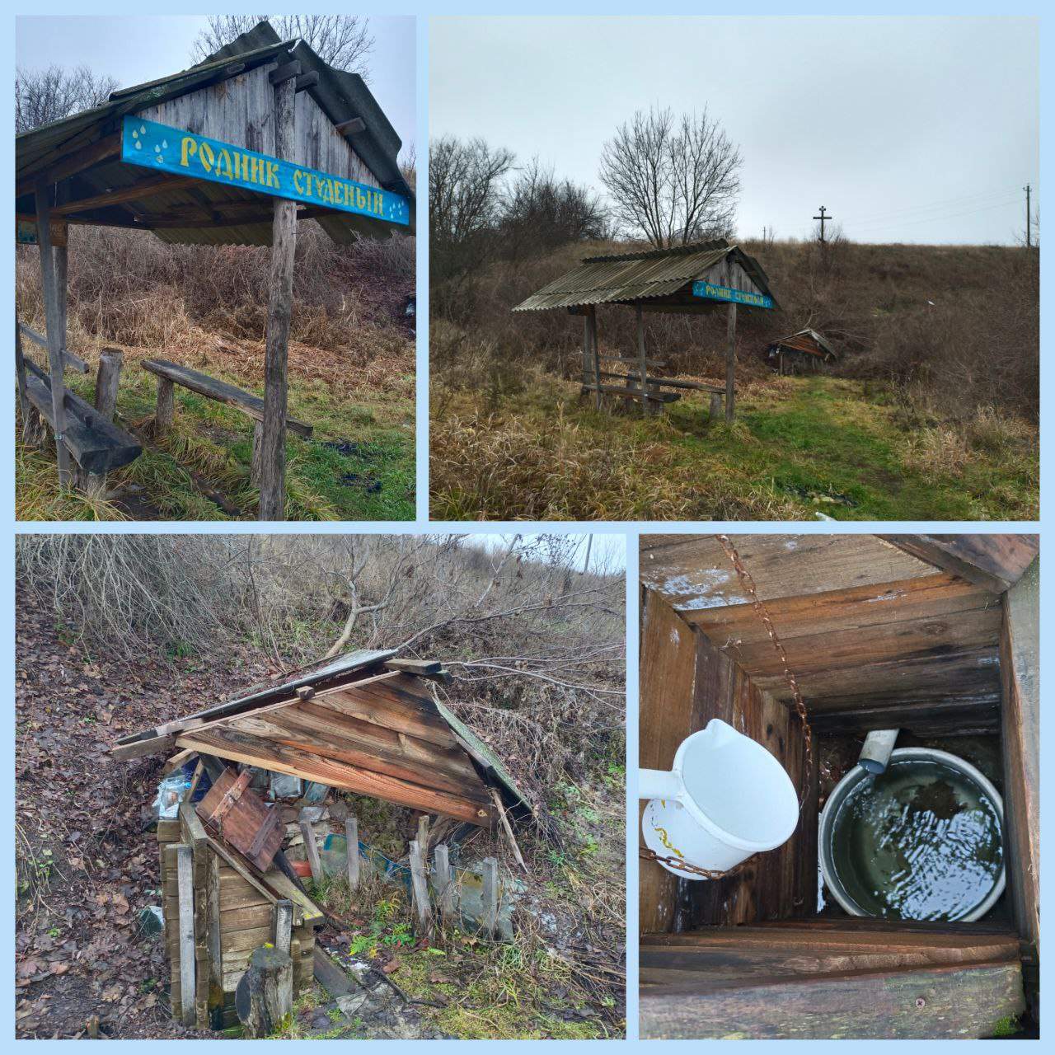

Приложение 2
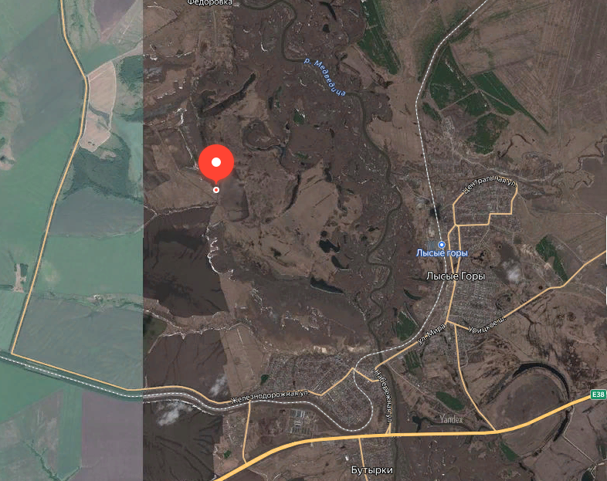
Лысогорский район, Саратовская область.
Координаты родника: 51.557913, 44.781188
Приложение 3

Дорожная карта этапов проведения работ в рамках проекта «Исследование и восстановление родника "Студеный" Лысогорского района Саратовской области».
№ | Этапы проекта | Сроки реализации | Участники этапов | Ответственные
 | Сбор информации из открытых источников. Анализ литературы | январь | Мозжилина Софья  Демьянова Мария  Валиахмедов Даниил. | Мозжилина Софья  Демьянова Мария  Валиахмедов Даниил.  Муратходжаева С.Ф.  Валиахмедов Р.М.
 | Проведение первых исследований. (визуальный осмотр территории вокруг родника, определение уклона родника и направление склона, проведение термометрирования) | октябрь | Мозжилина Софья  Демьянова Мария  Валиахмедов Даниил. | Мозжилина Софья  Демьянова Мария  Валиахмедов Даниил.  Муратходжаева С.Ф.
 | Исследование источника (проведение термометрирования, определение призрачности воды, определение мощности ключа в осенний период, забор пробы воды для химического анализа). | ноябрь | Мозжилина Софья  Демьянова Мария | Мозжилина Софья  Демьянова Мария  Муратходжаева С.Ф.  Валиахмедов Р.М.
 | Проведение качественного анализа химического состава воды из источника. | ноябрь | Демьянова Мария | Демьянова Мария  Валиахмедов Р.М.
 | Исследование источника (проведение термометрирования) | декабрь | Мозжилина Софья | Мозжилина Софья  Муратходжаева С.Ф.
 | Исследование источника (проведение термометрирования, определение мощности ключа в зимний период и интенсивности источника, забор пробы для повторного анализа) | январь | Мозжилина Софья  Демьянова Мария | Мозжилина Софья  Демьянова Мария  Муратходжаева С.Ф.  Валиахмедов Р.М.
 | Подготовка плана проекта по благоустройству родника. | январь | Валиахмедов Даниил. | Валиахмедов Даниил.  Валиахмедов Р.М.
 | Проведение социологического опроса о необходимости защиты и благоустройства родника. | январь | Мозжилина Софья  Демьянова Мария  Валиахмедов Даниил. | Мозжилина Софья  Муратходжаева С.Ф.
 | Обращение в Администрацию Лысогорского района по вопросу помощи в проведении работ по благоустройству родника. | февраль | Мозжилина Софья  Валиахмедов Даниил.  Демьянова Мария | Мозжилина Софья  Демьянова Мария  Валиахмедов Даниил.  Муратходжаева С.Ф.  Валиахмедов Р.М.
 | Исследование источника (проведение термометрирования) | февраль | Мозжилина Софья | Мозжилина Софья  Муратходжаева С.Ф.
 | Первый этап по оформлению паспорта проекта (сбор необходимых документов) | март | Мозжилина Софья  Демьянова Мария  Валиахмедов Даниил. | Мозжилина Софья  Демьянова Мария  Валиахмедов Даниил.  Муратходжаева С.Ф.  Валиахмедов Р.М.
 | Исследование источника (проведение термометрирования) | март | Мозжилина Софья  Демьянова Мария | Мозжилина Софья  Муратходжаева С.Ф.
 | Организация работ по благоустройству родника | апрель | Валиахмедов Даниил. | Валиахмедов Даниил.  Валиахмедов Р.М.
 | Исследование источника (проведение термометрирования, определение мощности ключа в весенний период, забор пробы для анализа в специализированной лаборатории) | апрель | Демьянова Мария  Мозжилина Софья | Демьянова Мария  Муратходжаева С.Ф.  Валиахмедов Р.М
 | Проведение субботника по уборке и благоустройству территории вокруг родника с привлечением волонтеров и местных жителей. | май | Мозжилина Софья  Демьянова Мария  Валиахмедов Даниил  Муратходжаева С.Ф.  Валиахмедов Р.М.  Волонтёры | Мозжилина Софья  Демьянова Мария  Валиахмедов Даниил.  Муратходжаева С.Ф.  Валиахмедов Р.М.
 | Исследование источника (проведение термометрирования) | май | Демьянова Мария  Мозжилина Софья | Мозжилина Софья  Муратходжаева С.Ф.
 | Составление паспорта родника по собранной информации. | май | Мозжилина Софья  Демьянова Мария  Валиахмедов Даниил  Муратходжаева С.Ф.  Валиахмедов Р.М. | Мозжилина Софья  Демьянова Мария  Валиахмедов Даниил  Муратходжаева С.Ф.  Валиахмедов Р.М.
 | Проведение массового мероприятия посвященного открытию благоустроенной территории у родника. | 12 июня | Мозжилина Софья  Демьянова Мария  Валиахмедов Даниил  Муратходжаева С.Ф.  Валиахмедов Р.М. | Мозжилина Софья  Демьянова Мария  Валиахмедов Даниил.  Муратходжаева С.Ф.  Валиахмедов Р.М.
 | Подведение итогов проекта. Награждение активистов. | июль | Мозжилина Софья  Демьянова Мария  Валиахмедов Даниил  Муратходжаева С.Ф.  Валиахмедов Р.М. | Мозжилина Софья  Демьянова Мария  Валиахмедов Даниил.  Муратходжаева С.Ф.  Валиахмедов Р.М.

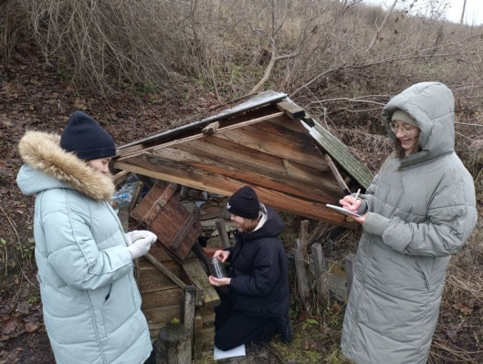
Приложение 4
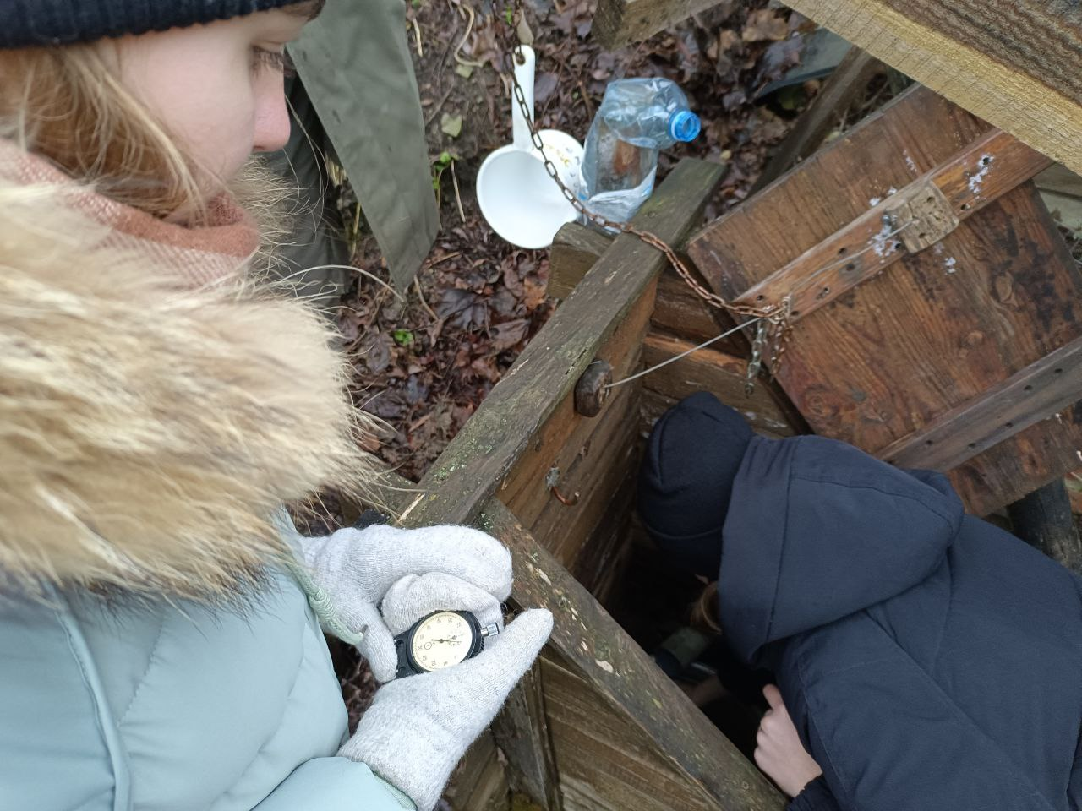

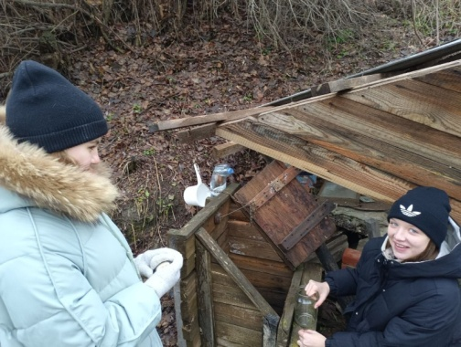

Приложение 5
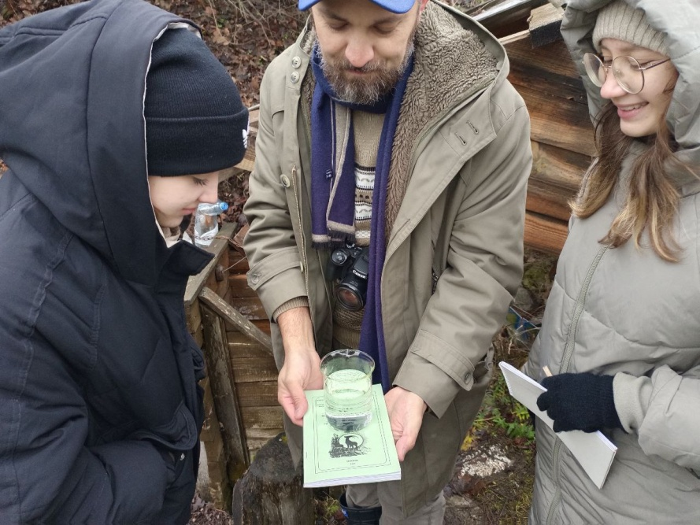
Приложение 6
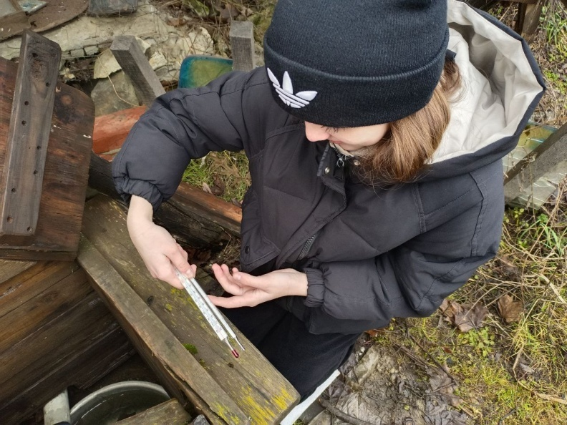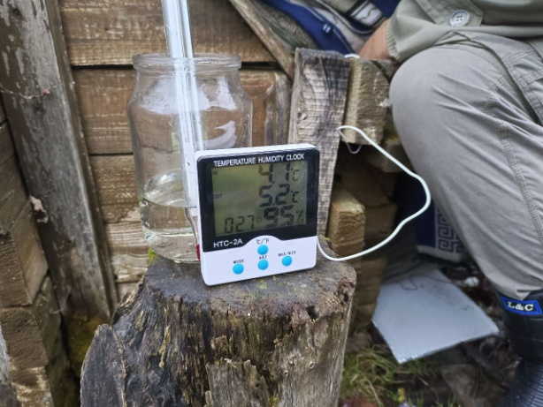
Приложение 7
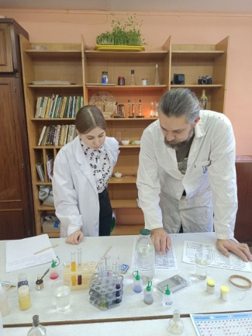

Приложение 8
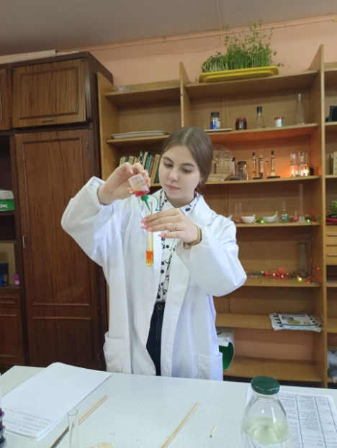
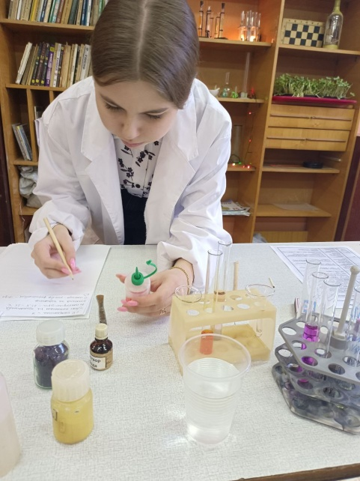
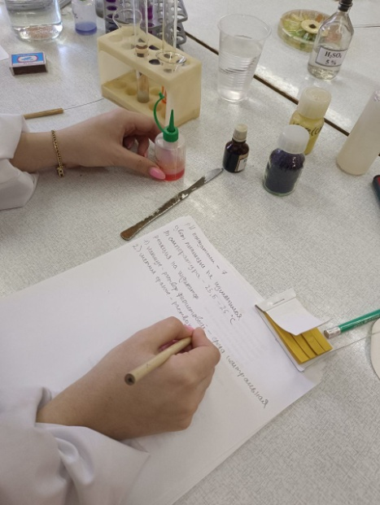

Приложение 9

Приложение 10

Перспективный план исследование родников
Лысогорского района Саратовской области.

№ | Этапы проекта | Сроки реализации | Участники этапов | Ответственные
 | Определение местонахождения родников Лысогорского района. | 2023  апрель-май | Обучающиеся Экостанции «Лысогорье | Муратходжаева С.Ф.  Валиахмедов Р.М.
 | Исследование источников ближайших к р.п. Лысые горы | 2023  сентябрь-октябрь | Обучающиеся Экостанции «Лысогорье | Муратходжаева С.Ф.  Валиахмедов Р.М.
 | Анализ проб воды из родников ближайших к р.п. Лысые горы | 2023  ноябрь-декабрь | Обучающиеся Экостанции «Лысогорье | Муратходжаева С.Ф.  Валиахмедов Р.М.
 | Составление карты родников | Январь-февраль | Обучающиеся Экостанции «Лысогорье | Муратходжаева С.Ф.  Валиахмедов Р.М.
 | Исследование родников отдаленных сел Лысогорского района | 2024 | Обучающиеся Экостанции «Лысогорье | Муратходжаева С.Ф.  Валиахмедов Р.М.
 | Составление паспортов наиболее крупных родников Лысогорского района. | 2023-2024 | Обучающиеся Экостанции «Лысогорье | Муратходжаева С.Ф.  Валиахмедов Р.М.

